**الجمهورية الجزائرية الديمقراطية الشعبية**

**ابتدائية : ................................. المستوى : السنة الخامسة**

|  |
| --- |
| **اختبار في مادة: تربية علمية الفصل الأول المدة: ساعة** |

**السؤال الأول**:(1.5 ن) : أكمل الفقرة

الهواء ضروري لـ........................فهو يتكون من :

غاز ........................................و يمثل تقريبا $\frac{1}{5}$ من حجم الهواء.

غاز الآزوت و يمثل تقريبا ..................من حجم الهواء .

غازات أخرى قليلة مثل ..........................................................

**السؤال الثاني** :(1.5 ن) :

* هناك نوعان من الاحتراق ، اذكرهما و اذكر نتائج كل منهما .

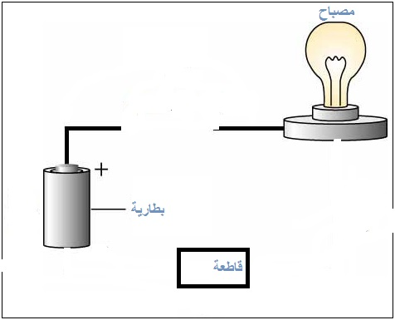

**السؤال الثالث** :(1.5 ن) :

* أكمل ربط الدارة الكهربائية .

رغم ربطك للدارة بشكل صحيح ، غير أن المصباح لم يشتغل

* علل سبب عدم اشتغال المصباح بتقديم الفرضيات

الممكنة.

**السؤال الرابع** :(1.5 ن) :

* هناك نوعان من المنابع الكهربائية ، اذكرهما .
* اذكر أنواع محطات توليد الكهرباء .

**الوضعية الإدماجية** :(4 ن) :

ذهبت لزيارة صديق لك في المستشفى تعرض لحادث اختناق .

* اكتب فقرة صغيرة تشرح له فيها نوع الغاز الذي تسبب في اختناقة و تقدم له نصائح و قواعد عند استعمال أجهزة الكهرباء و الغاز .

**الجمهورية الجزائرية الديمقراطية الشعبية**

**ابتدائية : ................................. المستوى : السنة الخامسة**

|  |
| --- |
| **اختبار في مادة: تربية علمية الفصل الأول المدة: ساعة** |

**السؤال الأول**:(1.5 ن) :

* ماذا تعرف عن غاز ثنائي الأوكسجين ؟
* ماذا تعرف عن غاز أحادي أكسيد الكربون ؟

**السؤال الثاني**: (1.5 ن) :

* أتمم الجدول

|  |  |  |  |
| --- | --- | --- | --- |
| نوع الاحتراق | لون اللهب | نواتجه | الخطر |
| احتراق تام |  |  |  |
| احتراق غير تام |  |  |  |

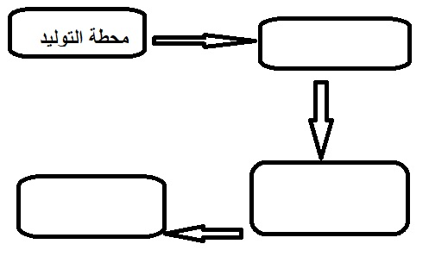

**السؤال الثالث**: (1.5 ن) :

* كيف يصل كهرباء القطاع إلى بيوتنا ؟

**السؤال الرابع:** (1.5 ن) :

* ارسم دارة كهربائية بسيطة مكونة من (بطارية و مصباح و قاطعة و أسلاك توصيل)
* ماذا نتج عن هذه الدارة الكهربائية ؟ ( حركة ـ حرارة ـ ضوء )

**الوضعية الإدماجية**:(4 ن)

سألك أخوك الصغير عن كيفية وصول الكهرباء الى البيت

* اكتب فقرة تحدثه فيها عن أنواع المحطات و كيفية وصول كهرباء القطاع إلى بيوتنا ، خاتما فقرتك بتحذيره و اعطائه بعض قواعد الأمن عند استعمال الأجهزة الكهربائية.

